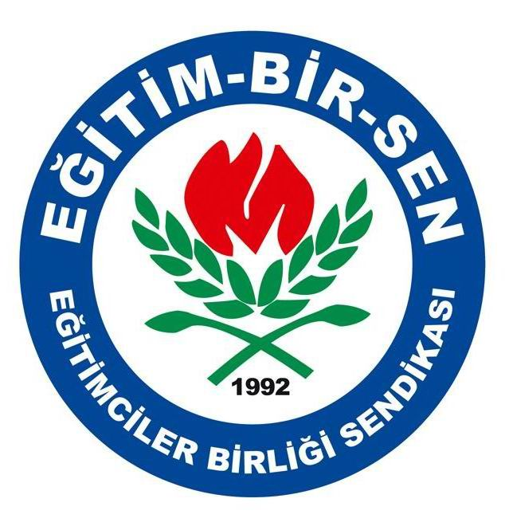
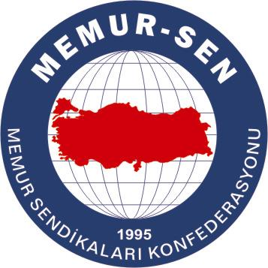
EĞİTİMCİLER BİRLİĞİ SENDİKASI

MEMUR-SEN KONFEDERASYONU
EĞİTİM-BİR-SEN GENEL MERKEZİ
BASIN AÇIKLAMASI

09/10/2010

Sorun “Başörtüsü” Değil, “Akıl Örtüsü” Sorunudur
Kadınların ve genç kızlarımızın küçümsenemeyecek bölümünün hem din ve vicdan özgürlüğünün gereği olan saçlarını örtme hakkını, hem de eğitim ve çalışma hak ve özgürlüklerini yok sayan bu yönüyle de yok hükmünde sayılması gereken “başörtüsü yasağı”, son günlerde “biz çözeriz” iddialaşmalarıyla siyaset zemininde ve siyasetçilerin söylemlerinde ilk sıraya yerleşti. Esasen, ortada bu yönüyle çözülecek bir sorun değil, kaldırılması gereken hukuksuz bir yasak var. Bazılarının “biz çözeriz” derken başörtülü kızlarımızın yaşadıkları sorunu mu başörtülerini çözmeyi mi kastettikleri konusunda tereddüt içerisindeyiz. Çünkü geçmiş yıllarda “ikna odaları”nda genç kızlarımızın başörtülerini açmayı çözüm olarak görüyorlardı.
Siyaset ve siyasiler, konuya gençlerimizin yüksek öğrenim görme imkânlarını arttırma noktasında müdahil olmalıdır. Kadınların ya da genç kızların başını niçin örttüğü ya da nasıl örtmesi gerektiği bir siyasetçinin ya da bir siyasi partinin işi de haddi de değildir. Siyasetçilerin, yargı mensuplarının ve yükseköğretim kurumu yöneticilerinin görevi, yükseköğrenim gören başörtülü kızlarımızın “niyetlerini okumak” değil onların “okuma niyetlerini korumak” tır. Yükseköğrenim gören kızlarımızın başlarını açtırmak için çaba gösterenleri, yükseköğrenim gençliğimizin ufkunu açmak için çaba göstermeye davet ediyoruz. Başörtülü kızlarımıza baskı uygulamak için “ikna odası” oluşturanlara, milletimizin 12 Eylül’de insan hak ve özgürlükleri açısından yeni bir ders verdiğini hatırlatmakta fayda görüyoruz.
Biz, baş örtmenin din ve vicdan özgürlüğünün gereği bir hak olduğunu biliyoruz. Bu konuda zorluk çekenlere doğruyu anlamaları ve kavramaları için de yıllardır çaba sarf ediyoruz. Bu kapsamda, onlara diyoruz ki; Genç kızlarımızın başlarını örterek yüksek öğrenim görmesi için anayasal ya da yasal bir düzenlemeye gerek yok. Mutlak surette Anayasal ya da yasal bir düzenleme yapılacaksa, yaşama hakkı gibi doğuştan gelen bir hak olan inancı gereği başını örtme özgürlüğünü ifade etmek için değil, başörtüsü özgürlüğünü ihlal etme çabalarını izole etmeye yönelik bir düzenleme yapılmalıdır.
Biz, başörtüsünün; siyaset zeminine, siyasi çekişmelere ve siyasetçilerin söylemlerine malzeme yapılmasını istemiyoruz. Çünkü “başörtüsü” siyasetle değil insan hak ve özgürlükleriyle ilgili bir konudur. Konuya bu zaviyeden bakmadan, soruna doğru isim koymak da sorunun kaynağını bulmak da mümkün değildir. Öncelikle, konuyu doğru isimlendirmeliyiz. Yaşanan sorunu “başörtüsü sorunu” olarak isimlendirmeyi doğru bulmuyoruz. Sorun başörtüsü değil, ideolojik saplantılarla dokunmuş “akıl örtüsü” sorunudur. İnancı gereği başlarını örten kadınlar ya da genç kızlarımız sorunun kaynağı değil mağdurudur. Sorunun kaynağı ideolojik saplantılarıyla “aklını örtenler” ve hala akıl tutulmasıyla başörtüsü özgürlüğünü ihlal edenlerdir.
Anlaşılan o ki; geçmişte, büyük bir aymazlıkla “başörtüsünü niçin örtüyorsunuz” sorusunu soranlar ve niyet okuyarak “siyasi düşüncelerini simgelemek” için cevabı verenler, sordukları sorunun gereksizliğinin ve verdikleri cevabın yanlışlığının farkına vardılar. Ancak, ne yazık ki bugün de; “niçin başını örttüğünüze karışamıyorsak hiç olmazsa başınızı nasıl örtmeniz gerektiğini biz belirleyelim”i dayatıyorlar. Hem de, yıllardır bu topluma “dini siyasete alet etmeyin” suçlamasını kendileri yöneltmiş olmasına rağmen. Başta söylemiştik, sorun akıllarının üstündeki örtüyü kaldıramamaktan kaynaklanıyor. Biliyor ve inanıyoruz ki; 12 Eylül’de özgürlüklerin önündeki engelleri kaldırmaya başlayan milletimiz o kadirşinas tavrıyla onların akıllarının üzerindeki örtüyü de kaldıracaktır.

